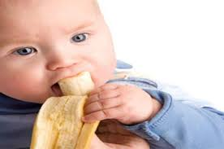

**تغذية الطفل فى الشهر السادس:-**

**نصائح للتغذية:-**

**√** ابدأى بكميه صغيره 6-3ملاعق مره او مرتين يومياً.

**√**اعطى الطفل نفس الطعام ل 3أيام لضمان عدم تحسسه منه.

**√**لا تضيفى ملح أو سكر أو عسل ولا تضيفى حليب بقرى ولا جاموسى .

**وجبات مقترحه :-**

* *تفاح مطبوخ ومهروس*
* *موزه ناضجه ومهروسه*
* *جزر مطبوخ ومهروس*
* *بطاطس مهروسه ومطبوخه*
* *كوسه مطبوخة ومهروسة*

***الاطعمة المناسبة لهذا الشهر:-***

***فواكه:-****تفاح – موز*

***خضار:-****بطاطا – بطاطس – جزر*

***نشويات:-*** *أرز مهروس*

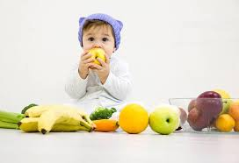

***تغذية الطفل فى الشهر السابع:-***

***نصائح للتغذيه:-***

***√****ابدأى بإدخال أطعمه مهروسة بسماكة وكثافة اكثر.*

***√****أدخلى أطعمه تحتوى على البروتين مثل صفار البيض بعد استشاره الطبيب.*

***وجبات مقترحة:-***

* *تفاح مطبوخ ومهروس*
* *موزه ناضجه ومهروسه*
* *جزر مطبوخ ومهروس*
* *بطاطس مهروسه ومطبوخه*
* *كوسه مطبوخه ومهروسه*
* *صفار البيض (باستشاره الطبيب)*

***الاطعمة المناسبة لهذا الشهر:-***

***فواكه:-****تفاح – موز*

***خضار:-****بطاطا – بطاطس – جزر*

***نشويات:-*** *أرز مهروس*

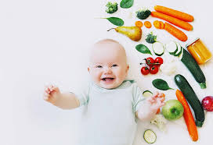

**تغذيه الطفل فى الشهر الثامن :-**

**نصائح للتغذيه:-**

**√**أضيفى أطعمه تناول باليد ليكتسب طفلك تلك المهاره .

**√** أضيفى أنواع فواكه جديده مع زياده كميه الاكل الصلب .

***وجبات مقترحة:-***

* *تفاح مطبوخ ومهروس*
* *موزه ناضجه ومهروسه*
* *جزر مطبوخ ومهروس*
* *بطاطس مهروسه ومطبوخه*
* شوربه لسان عصفور.
* لحمه أو دجاج مطبوخ ومطحون مع الطعام فى الخلاط.

**الأطعمه المناسبه لهذا الشهر:-**

***فواكه:-*** *تفاح - موز - تين – عنب****.***

***خضار:-*** *بطاطا – بطاطس – جزر.*

***نشويات:-*** ارز مهروس - مكرونه مهروسه.

***بروتين:***-لحم – دجاج – صفار بيض.

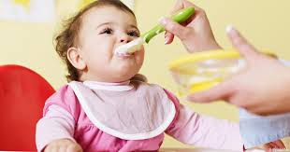

**تغذية الطفل فى الشهر التاسع:-**

**نصائح التغذية:-**

√متابعه نفس نمط الشهر الثامن.

√يصبح الطفل اكثر اعتيادا على الاطعمه التى تتناول باليد.

**وجبات مقترحة:-**

* شرائح جزر مطهوه.
* شرائح كمثرى طريه ومطبوخه.
* قطعه موزه ناضجه وطريه.
* بطاطس مهروسه ومطبوخه.
* شرائح كيوى .
* شرائح لحم أو دجاج مطبوخ ومفروم ومطحون جيداً.
* شريحه من ضهر سمكه مشويه.

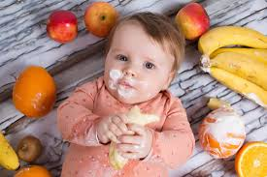

**تغذيه الطفل من 10 شهور إلى 12 شهر:-**

**نصائح للتغذية:-**

**√**تصبح وجبات الطفل شبيهه بوجبات الاشخاص. البالغين لكن مقطعه ومفرومه ومطهيه جيداً.

**√**ضاعفى الكميه لكن لا تجبرى الطفل على تناول كل ما تقدمينه له .

**√**لا تضيفى السكر ولا بياض البيض ولا حليب البقر الى نظامه الغذائى حتى يبلغ عامه الاول.

**جدول مقترح:-**

* عند الاستيقاظ:-حليب الام .
* الافطار:- صفار بيضه مع بطاطس مهروسه.
* الغذاء:-دجاج مطحون +شوربه خضار.
* بعد العصر:- شرائح موز .
* بعد المغرب:-عصير فريش بدون سكر .
* العشاء:-بيوريه التفاح .

قبل النوم:-حليب الام.

**النظام الأول (من 1إلى 3 سنوات):-**

* **الإفطار:-**ربع رغيف بلدى- ملعقه كبيره فول مدمس بالزيت- كوب لبن متوسط –ثمره صغيره طماطم.
* **الغذاء:-**ربع رغيف بلدى – طبق ارز مطهى- عجه(بيض و بقدونس) –طبق من خضار الموسم – ثمره طماطم .
* **بين الوجبات:-**كوب زبادى – ثمره طماطم صغيره.
* **العشاء:-**ربع رغيف بلدى-قطعه جبن ابيض صغيره – ثمره طماطم صغيره.
* **قبل النوم:-**كوب لبن متوسط

**√يراعى الاستمرار فى الرضاعه الطبيعيه حتى نهايه السنه الثانيه.**

**التطورات الحركيه للطفل:-**

**فى الشهر الأول:-**

**√**يرفع رأسه .

**√**يستجيب للاصوات.

**√**يحدق فى الوجوه.

**√**يمكن ملاحظه بعض الحول فى عينه.

**√**حاسه الشم قويه... يعرف رائحتك ورائحه لبن الثدى

**√**يبكى كثيراً أو يبكى قليلاً جداً.

**√**قد يتبرز بعد كل رضعه من الثدى.

**√** المغص والخنفره والغازات والارتجاع والحزق (امور طبيعيه تماما)

**√**يصدر أصواتاً ويضحك.

**الشهر الثانى:-**

* عندما ينام على بطنه يستطيع رفع رقبته وراسه.
* يمص أصابعه فابقيها نظيفه .
* ينام حوالى 15 ساعه متقطعه وغير منتظمه.
* يستطيع تتبع حركتك ويستجيب لصوتك.
* يناغى مع بدايه ابتسامه .
* يختزن ما يسمعه منك ليبهرك به لاحقاً.
* يستطيع دفع لعبه معلقه امامه بيديه .
* الحركه تقوى عضلاته فلا تقيديه كثيراً فى عربته.

**الشهر الثالث:-**

* يميز الفرق بين الليل والنهار.
* يتحكم فى رقبته وحركه راسه بشكل أفضل .
* يمكنه فرد ساقيه والركل بهما والامساك بلعبته.
* تكبر معدته قليلاً فيششبع وينام أفضل.
* يبتسم لك عندما يسمع صوتك.
* يستمع بالنظر لنفسه فى المراه.
* يصدر اصواتاً وكأنه يتحدث إليك فاهتمى بذلك.
* نوعى له الالعاب وحدثيه عن كل لعبه.

**الشهر الرابع:-**

* يمكنه رفع الراس والقفص الصدرى والذراعين عند النوم على بطنه.
* اذا حاولت أن تجلسيه سيرفع راسه ورقبته بتركيز .
* داعبى وجهه وحاولى جذب انتباهه بالنداء والكلام لينتبهه.
* يمكن ان ينام 7 ساعات متصله ليلاً.
* يحتاج لقيلولات متعدد ليصل نومه 14 ساعه .
* يجذب ما تصل اليه يديه الى فمه مباشره.

**الشهر الخامس:-**

* قد يجلس الطفل بمفرده لفتره دون مساعده (فقط أمنى جلسته).
* يتمكن من التدحرج والامساك بالاشياء.
* تزداد ساعات النوم المتواصل ل7 ساعات مع ساعتين قيلوله.
* يصدر أصواتاً جديده ويكررها.
* ينتبه عند مناداته باسمه أو ملاعبته.
* يظهر حبه لامه .
* يميز الالوان فاختارى له الالوان ذات الالوان الذاهيه.
* إصطحبيه فى رحله قصيره لشراء طلبات المنزل.

**الشهر السادس:-**

* يبدا فى محاوله التقاط الطعام وتزوقه.
* يبدا فى مرحله التدحرج كما يمكنه التقلب اثناء النوم.
* عادات نومه اصبحت اسهل.
* يستمتع بحكايه ما قبل النوم ومتابعه الصور الملونه.
* يسمع ويرى كل ما تقومين بفعله حوله.
* يردد مقاطع من حرفين مثل (با – ما ) شجعيه .
* يقوم بحركات عنيفه كى تنتبهى إليه.
* يميز ردود أفعالك سواء سعيده او غاضبه.

**الشهر السابع:-**

* يفرح لوجودك ويغضب لغايبك.
* قد تظهر اسنانه الاولى ويزداد لعابه.
* يبدا فى حمل الكوب الخاص به ليشرب بنفسه.
* يجلس بدون مساعده ويغير وضعيته من الاستلقاء على بطنه الى الجلوس.
* يمكنه التدحرج والزحف قليلاً مما يدفعه الى بدايه تعلم الحبو.
* يطعم نفسه البسكويت والفواكهه المقطعه.
* يحب الالعاب المحشوه ويتعلق بلعبته.

**الشهر الثامن:-**

* يتعلق بقطع الاثاث ويقف لدقائق ممسكاً بها جيداً بيده.
* تجذب الاصوات انتباهه ويبدا فى الاستمتاع بالاغانى والاصوات .
* يفهم كلمه(لا).
* يعبر عن مشاعره ويظهر مشاعر الفرح والغضب .
* يلوح بيده للخروج ويصفق.
* أخفى دميته المفضله تحت غطاء السرير ثم أظهريه سيحب ذلك .
* دربى طفلك عن الغياب عنه لفتره كثيره مؤكده له عودتك له .

**الشهر التاسع :-**

* يمشى مستنداً على الاثاث فأمنى له المنزل.
* يتقن ثنى ركبتيه والوقوف والجلوس بمفرده .
* شجعيه كى يخطو ممسكه باصبعيه .
* يستمتع بوضع المكعبات والاشياء فى الصناديق واخراجها وترتيبها .
* يحب دحرجه الاشياء كان يقوم بتسير وجر العربه .
* يقول (بابا و ماما) ويفهم كلامك .
* يزداد قلق الطفل فى عدم وجودك وفى وجود الغرباء.
* لا تلبسيه حذاء فى البيت كى تقوى عضلات ساقيه .

**الشهر العاشر:-**

* سيحاول الطفل ترك يديه للحظه للوقوف بمفرده.
* يحاول صعود السلم فاحذرى.
* يعبر عن بعض الاشياء بكلمات غير مفهومه كان يطلب الطعام (بكلمه ماممممم)
* يخاف من اشياء لم تكن تزعجه كصوت المكنسه الكهربائيه فقط طمئنيه.
* اهتمى بالحديث مع طفلك والغناء له.
* تتحدد ملامح شخصيه طفلك سواء كونه اجتماعياً أو خجولاً وفى الحالتين إدعميه.

**الشهر الحادى عشر :-**

* يحاول اكتشاف كل شبر فى المنزل فاحترسى دون تقيده
* يتقن الانحناء والوقوف والجلوس.
* يعاونك فى مد ساقيه لارتداء حذائه ومد يديه لارتداء اكمام ملابسه .
* نمى قدرات الطفل العقليه بالكتب والصور والاناشيد والحكايات.
* لا تكثرى من كلمه لا حتى لا تفقد اهميتها بالنسبه للطفل

**الشهر الثانى عشر :-**

* قد يخطو اول خطواته على اطراف اصابعه وتكون ساقيه متباعدتين .
* يستمتع باطعام نفسه بالملعقه ولكن بشكل فوضوى .
* يرفض الجلوس مع غيرك فقط طمانيه ولا تطيلى وقت الوداع .
* ثبتى موعد وروتين النوم(حمام دافئ وقصه وقبله )
* تسعده الاصوات العاليه.
* ينطق بعض الكلمات مثل (تيته وبطه وقطه ).
* يشير الى بعض اعضاء جسمه .

**عدد الرضعات فى الرضاعه الصناعى مع كم الرضعه :-**

**الشهر الاول:-**كم الرضعه (من 90- 45)

عدد الساعات(من2-3ساعات)

**فى الشهر (الثانى والثالث):-**

كم الرضعه (150-120)

عدد الساعات (3-4 ساعات)

**الشهر(الرابع):-_**

كم الرضعه(180-120)

عدد الساعات (3-4 ساعات)

**الشهر(الخامس):-**

كم الرضعه(230-180)

عدد الساعات (4-5 ساعات)

**الشهر (السادس):-**

كم الرضعه(230-180)

عدد الساعات (4-5 ساعات)

**الشهر(السابع):-**

كم الرضعه (تقل الكميه او تنقص لأنكى تقومين بادخال الاطعمه الخارجيه )

**الرضاعه بعد الولاده مباشره :-**

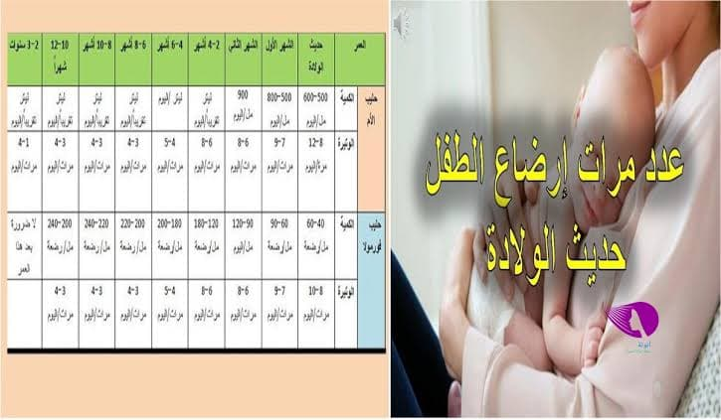

**جدول التطعيمات :-**

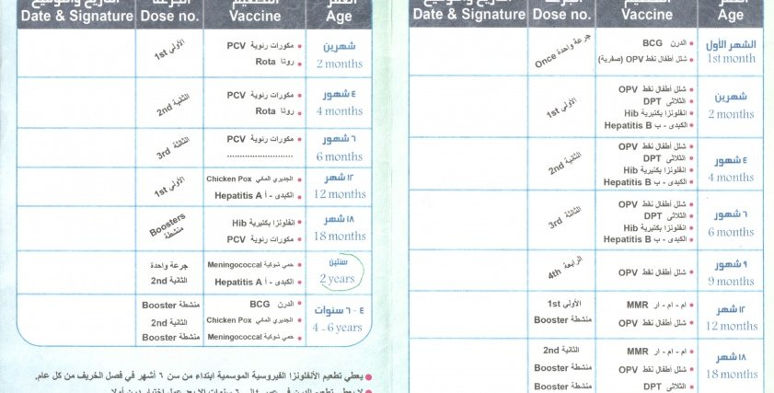

**الامراض النفسيه للام ما بعد الولاده:-**

- **الهوس:**

تكون المرأة المصابة بالهوس مليئة بالحيوية و الثقة بالنفس حتى لو لم يكن لديها أطفال, فتجدها لا ترتاح, تميل للسهر طوال الليل و تأكل القليل على الرغم من أنها كثيرة الحركة و الكلام.

و هي تميل أيضا لاهمال وليدها لأنها تشعر أن لديها أشياء كثيرة لتعملها مثل التسوق, التخطيط لعمل الأشياء, ترتيب المنزل و ترتيب حياتها بشكل عام.

على الرغم من أنّها غالبا ما تكون مرحة و مدهشة فانّها قد تصبح منفعلة جدا اذا قوبلت خططها و نزواتها الغير واقعية - و هذا تقريبا أمرا حتميا - بالرفض.

كلا الأم و الوليد يكونان تحت خطورة عالية من الأهمال.

**-الاكتئاب:**

الأم المصابة بالاكتئاب الشديد تكون مختلفة جدا, فهي تكون بحالة حزن عميق لدرجة اليأس و تكون قليلة الحيوية و المبادرة على الرغم من أنها قد تكون مضطربة و مستاءة.

الشعور بالذنب و الانزعاج و عدم القيمة تكون شائعة و الاحساس بأن الأخرين يشعرون تجاهها بنفس الشىء. يصبح أكلها قليل و نومها مضطرب مع الميل للاستيقاظ المبكر في الصباح (غالبا حوالي الثالثة فجرا) مع شعورها بأسوأ حالاتها و من غير المفاجىء أنها تكون انتحارية, لكن من النادر أن تقتل الأم طفلها و نفسها معا.

قانون قتل الطفل يقر بأنّ المرأة التي تقتل طفلها في السنة و يوم الأولى من الولادة ربما تكون مريضة نفسيا.

**- الفصام** هو حالة من الأوهام بحيث تصبح أفكار الأم و مشاعرها مختلطة, فربما تعتقد أنّ كل شيء يحدث حولها له علاقة بها بطريقة خاصة.

 ربما تسمع أصوات تتحدث اليها أو عنها و عن طفلها و ربما تعتقد بأنّ وليدها غريب عنها أو أنّه قد استبدل بأخر أو أن يكون شيطانا أو حتى المسيح الجديد. ربما يخيّل لها أنّها تحت تأثير الآخرين الذين ربما يرغبون لها الخير أو الشر.

هذا المزيج من الأفكار المختلطة و الآراء الغريبة قد تجعل الأمر صعب الفهم على الأخرين.

ربما تهمل الأم وليدها أو تفعل أشياء غريبة معه أو أحيانا تحميه بشدة و تمنع الأخرين من الاقتراب منه معتقدة أنهم يريدون له الأذية.

هذه الأشكال المختلفة من الأمراض النفسية تظهر أو تحل محل الأخرى - الهوس ربما يتبعه اكتئاب أو أنّ الفصام ربما يبدي مظاهر هوس أو اكتئاب.

**تغذيه الام أثناء فتره الرضاعة الطبيعيه:-**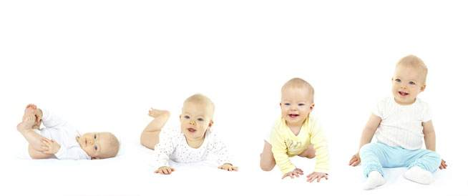

يجب التركيز على [الاختيارات الصحية](https://baby.webteb.com/articles/%D8%A7%D9%84%D8%B1%D8%B6%D8%A7%D8%B9%D8%A9-%D8%A7%D9%84%D8%B7%D8%A8%D9%8A%D8%B9%D9%8A%D8%A9-%D9%85%D8%A7%D8%B0%D8%A7-%D9%8A%D8%A7%D9%83%D9%84-%D8%A7%D9%84%D8%B7%D9%81%D9%84-%D8%B9%D9%86%D8%AF%D9%85%D8%A7-%D8%AA%D8%A7%D9%83%D9%84-%D8%A7%D9%84%D8%A7%D9%85_259) التي تساعدك على زيادة إنتاج الحليب لديكِ. اختاري الأطعمة الغنية بالبروتين مثل اللحوم الخالية من الدهون والبيض والفاصوليا والعدس والمأكولات البحرية قليلة الزئبق. واختاري أنواعًا متعددة من الحبوب الكاملة بجانب الفاكهة والخضراوات. واغسلي الفاكهة والخضراوات لتقليل التعرض لبقايا المبيدات الحشرية.

فتناول أنواعًا متعددة من الأطعمة أثناء الرضاعة الطبيعية سوف يعمل على تغيير نكهة الحليب في الثدي. وبالتالي سوف يتذوق رضيعك نكهات مختلفة تساعده على قبول تناول الأطعمة الصلبة بسهولة أكثر في المستقبل.

**ما الأطعمة والمشروبات التي ينبغي أن أقلل منها أو أتجنبها أثناء الرضاعة الطبيعية؟**

ينبغي الحذر من أطعمة ومشروبات معينة أثناء فترة [الرضاعة الطبيعية](https://baby.webteb.com/articles/%D8%AF%D9%84%D9%8A%D9%84-%D8%A7%D9%84%D8%B1%D8%B6%D8%A7%D8%B9%D8%A9-%D9%84%D9%84%D8%A7%D9%85-%D8%A7%D9%84%D8%AC%D8%AF%D9%8A%D8%AF%D8%A9_1378). على سبيل المثال:

* **الكحول:** لا يوجد أي مستوى من الكحول في حليب الثدي يُعد مقبولاً لسلامة رضيعكِ. فيجب الامتناع عن شرب الكحول لضمان سلامة الصحة، وخصيصًا أثناء الرضاعة الطبيعية حيث يؤثر الكحول في حليب الثدي.
* **الكافيين:** تجنبي تناول أكثر من كوبين إلى 3 أكواب (من 16 إلى 24 أوقية) من المشروبات التي تحتوي على الكافيين يوميًا. وقد يتسبب وجود الكافيين في حليب الثدي في توتر رضيعكِ أو قد يسبب أرقًا له في النوم.
* **الأسماك:** قد تكون المأكولات البحرية مصدرًا غنيًا بالبروتين والأحماض الدهنية أوميجا-3. وبالرغم من ذلك، فإن معظم المأكولات البحرية تحتوي على الزئبق أو غيره من العناصر المضرة. وإن تعريض حليب الثدي لكميات زائدة من الزئبق قد يشكل خطرًا على نمو الجهاز العصبي في الرضيع. ولتقليل تعرض رضيعكِ لذلك، تجنبي المأكولات البحرية الغنية بالزئبق، مثل السمك أبو سيف وسمك الإسقمري الملكي (الماكريل) وتايلفيش. وإذا تناولت سمكًا من المياه الإقليمية المحلية، فانتبهي إلى الإرشادات بشأن السمك المحلي أو قللي من تناول السمك من المياه الإقليمية المحلية إلى مقدار 6 أوقيات (170 جم) في الأسبوع، ولا تتناول أي سمك آخر في هذا الأسبوع.
* **ماذا عن النظام الغذائي النباتي والرضاعة الطبيعية؟**
* إذا اتبعتي نظامًا غذائيًا نباتيًا، فمن الضروري جدًا اختيار الأطعمة التي تزودكِ بالعناصر الغذائية التي تحتاجينها. على سبيل المثال:
* **اختاري الأطعمة الغنية بالحديد والبروتين والكالسيوم**
* من العناصر المفيدة التي تحتوي على الحديد كل من العدس والأغذية الغنية بالحبوب ومنتجات الحبوب الكاملة والبازلاء والخضراوات الورقية الخضراء الداكنة والفاكهة المجففة. لمساعدة جسمكِ على امتصاص الحديد، تناولي الأطعمة الغنية بالحديد مع الأطعمة الغنية بفيتامين "ج" مثل الفاكهة الحمضية.
* وللحصول على البروتين، احرصي على تناول البيض ومنتجات الألبان أو المصادر النباتية مثل المنتجات التي تحتوي على الصويا وبدائل اللحوم والبقوليات والعدس والجوز والبذور والحبوب الكاملة.
* ومن العناصر الغنية بالكالسيوم كل من منتجات الألبان والخضراوات الخضراء الداكنة. وهناك اختيارات أخرى تتضمن المنتجات الغنية والمعززة بالكالسيوم مثل العصائر والحبوب وحليب الصويا وزبادي الصويا والتوفو.
* **احرصي على تناول المكملات الغذائية**
* من المرجح أن يوصيكِ مقدم الرعاية الصحية بتناول المكمل الغذائي فيتامين ب-12 يوميًا. وفي الغالب، يوجد فيتامين ب-12 حصريًا في المنتجات الحيوانية، لذلك من الصعب أن تحصل عليه بالقدر الكافي في الأنظمة الغذائية النباتية. ويُعد فيتامين ب-12 ضروريًا لنمو مخ رضيعكِ.
* وإذا لم تتناولي الأطعمة المعززة بالقدر الكافي بفيتامين "د" - مثل حليب البقر وبعض الحبوب - وتتعرضين للشمس بقدر محدود، فقد تحتاجين إلى مكملات غذائية تحتوي على فيتامين "د". يحتاج رضيعكِ إلى فيتامين "د" ليمتص الكالسيوم والفسفور. وقد تتسبب القلة البالغة من فيتامين "د" في حدوث كساح، وهو عبارة عن لين أو ضعف في العظام. فأخبري طبيبكِ وطبيب رضيعكِ إذا كنتِ تعطين رضيعكِ أيضًا مكملاً غذائيًا يحتوي على فيتامين "د".
* **التغذيه الامثل للام المرضعة:-**
* 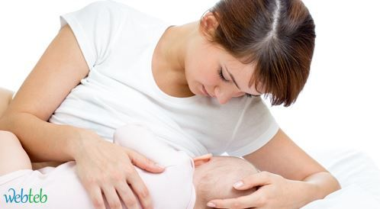
* مرحلة [الرضاعة الطبيعية](https://baby.webteb.com/articles/فوائد-الرضاعة-الطبيعية-للام-والطفل-معا_1653) هي أحد مراحل حياتك المهمة لك ولرضيعك ، ومن المهم جدا فيها الحرص على التغذية الملائمة والسليمة لك ، ويجب أن تدركي ي البداية  بان جسمك هو مصنع للحليب وليس مخزن  له، ويتم في عملية صنعه استهلاك العديد من السعرات الحرارية وخسارة جسمك للعديد من المعادن والعناصر الغذائية والتي يستوجب عليك تعويضها ، لذا فراعي تناول وجبات يومية صحية بسعرات حرارية ملائمة ومتوازنة وتراعي احتياجاتك اليومية. وتشمل مكونات النظام الصحي للمرضعة ما يلي :
* تناول ما لا يقل عن خمس حصص متنوعة من الخضار والفواكه ونعني بالحصة الحبة متوسطة الحجم أو ما يعادل كوب طازج أو نصف كوب مطبوخ .
* تناول النشويات والكربوهيدرات المتنوعة مع التركيز على المعقد منها والعالي بالألياف الغذائية مثل الخبز الاسمر والبرغل والشوفان.
* تناول مصادر البروتين قليلة الدهون مثل الدجاج والحبش والسمك و[البقوليات](https://www.webteb.com/multimedia/slideshows/%D8%B9%D8%B1%D8%B6-%D8%B4%D8%B1%D8%A7%D8%A6%D8%AD-%D8%A7%D9%84%D9%85%D8%B1%D8%B4%D8%AF-%D9%84%D9%84%D9%81%D9%88%D9%84-%D9%88%D8%A7%D9%84%D8%A8%D9%82%D9%88%D9%84%D9%8A%D8%A7%D8%AA) بأنواعها كالفول والعدس.
* تناول حصتين من الاسماك في الاسبوع على الاقل مع التركيز على الأنواع التي تعد مصدر للأوميغا 3.
* تناول ملا يقل عن حصتين من منتجات الحليب والالبان يوميا ، فهي مصدر غني للكالسيوم والبروتين.
* التركيز على السوائل المختلفة ، المشروبات الساخنة ، العصائر الطبيعية والشوربات وبالطبع الماء.
* **كما ويجدر بك مراعاة النقاط الاتيه والتنبه لها :**
* راعي تكرار الوجبات خلال اليوم لتصل الى ما يقارب خمس الى ست وجبات كل يوم ، بحيث تشمل ثلاث وجبات رئيسية ووجبتين خفيفتين.ومن امثلة الوجبات الخفيفة كوب من الحليب او العصير الطبيعي سندويشات الجبن أو الحمص الغنية بالخضار الورقية ، فواكه كالعنب والتين أو شرحة بطيخ.
* احرصي على أخذ حصصك اليومية من الماء وعدم اهمالها لزيادة ادرار الحليب ولتعويض ما يخسره جسمك من سوائل ، ويبلغ احتياجك اليومي من الماء تقريبا ما لا يقل عن 2.5 لتر .
* اعلمي أن حليب الثدي يستمد طعمه من مذاق المأكولات والمشروبات التي تتناولين ، لذا ننصحك بالابتعاد عن الاطعمة الحارة وعن [مشروبات الكافيين](https://www.webteb.com/articles/اضرار-الكافيين-وفوائده-بين-الحقائق-والخرافات_10241) كالقهوة والمشروبات الغازية وحتى الشوكلاته خلال فترة الرضاعة. وبالطبع كوب الى كوبين في اليوم من هذه المشروبات لن يسبب لك الضرر ولا بأس بتناوله ، الا ان الكثير من الكافيين قد يكون له اضرار كبيرة تعود عليك وعلى طفلك بشكل خاص ، مثل الاصابة بالتلبكات المعوية ، الاسهال ، والغازات ، والمغص ، والتوتر وغيرها.
* احرصي على تجنب أنواع الأغذية التي تسبب المغص والغازات ونفخة البطن مثل الزهرة والملفوف والاغذية العالية بالدهون كالمقالي . لانها ستتسبب بذلك أيضا لرضيعك.
* عادة ما ينصح بأخذ المكملات الغذائية التي تحتوي على 10 ميكروغرام (ميكروغرام) من فيتامين D كل يوم.والاعتماد على الطعام قدر الامكان في استمداد باقي العناصر.
* الرضاعة تساعد على خسارة السعرات الحرارية وتعمل على حرق واستهلاك الدهون الزائدة في الجسم.فهي بالمتوسط تقريبا تعمل على حرق 200-500 سعرة حرارية يوميا .
* اذا ما كنت ممن يرضعن ومن ثم يشعرن بالجوع فيتناولن الطعام دون اي حسبان وكما اعتاد جسمهم على تناول الكميات فهذا ما سيسبب لك تفاقم [مشاكل زيادة الوزن](https://baby.webteb.com/articles/الرضاعة-الطبيعية-والرشاقة-لمنع-حدوث-السمنة_10365).
* يفضل الانتظار حتى يبلغ طفلك شهرين من العمر قبل اتباع اي نظام غذائي خاص بانقاص الوزن، حتى لو كان باشراف اخصائي تغذية وذلك لضمان عدم حدوث ي نقص او سوء قد يؤثر على حليبك بالتالي على جسم رضيعك.
* وفي الختام تذكري أن [الرضاعة الطبيعية](https://baby.webteb.com/slideshows/عرض-شرائح-وضعيات-الارضاع)يجب ان تكون اولويتك ! فما هو مؤكد ان الرضاعة الطبيعية هي الغذاء الامثل لطفلك ،  لتقوية مناعته وتقديم عدد كبير من [الفوائد الصحية الهامة](https://baby.webteb.com/articles/فوائد-الرضاعة-الطبيعية-للام-والطفل-معا_1653) الاخرى له ولك. والمدة الامثل للرضاعة الطبيعية الخالصة هي يجب ان لا تقل عن مدة ثلاث اشهر يعتمد فيها الطفل اعتماد كلي على حليب امه.